Dunajec
- De Dunajec is een rivier in het zuiden van Polen en mondt uit in de Wisła.
- De rivier begint bij de samenvoeging van de Czarny Dunajec (zwarte Dunajec) en Biały Dunajec (witte Dunajec) bij de stad Nowy Targ.
- De lengte is 247 km.
- Het stroomgebied van de Dunajec heeft een oppervlakte van 6804 km², waarvan 4854,1 km² in Polen en 1949,9 km² in Slowakije.
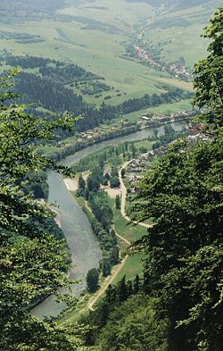
- Daarvan behoort 1594,1 km² tot het stroomgebied van de Poprad die in Dunajec uitmondt.
- In het begin stroomt de rivier door het brede dal bij Nowy Targ, mondt uit in een stuwmeer bij Niedzica om vervolgens dwars door de Pieniny, een kalkzandsteenmassief, te meanderen.
- Daar vormt het de grens met Slowakije.
- De rivier vervolgt zijn weg via de westelijke Beskiden.
Aan de rivier liggen de volgende plaatsen:
- Biały Dunajec: Zakopane, Poronin, Bialy Dunajec, Szaflary, Nowy Targ
- Czarny Dunajec: Koscielisko, czarny Dunajec, Nowy Targ
- Dunajec: Nowy Targ, Dębno Podhalańskie, Czorsztyn, Niedzica, Szczawnica, Krościenko_nad_Dunajcem, Nowy Sącz, Rożnów, Czchów, Wojnicz, Żabno.
De Dunajec is een toeristische trekpleister.
- Toeristen kunnen vanaf Poolse zijde (Niedzica) of Slowaakse zijde stroomafwaarts een tocht maken op een vlot.
- Zo'n tocht duurt een paar uur en voert dwars door de Pieniny, langs Trzy Korony.
- De Dunajec is bron voor inspiratie van verschillende volksliederen in de streek.

